

Monsieur Franck VERNIN
Conseiller Départemental
Hôtel du Départemental de Seine et Marne
Rue des St Pères
77010 MELUN Cedex

Le Président
M. Gérard THOMAS
3, rue de la Sablonnière
77240 VERT SAINT DENIS
Tél. : 06.12.72.21.96

Le 15 novembre 2019

Objet : Demande de récompense au titre d’une manifestation sportive.

Monsieur le Conseiller Départemental,

Nous vous sollicitons pour l’obtention de récompenses pour notre concours de Tir à l’Arc en salle des 30 novembre et 01 décembre 2019, au Mée sur Seine.

Lors de cette manifestation sportive, qualificative pour les championnats de France de Tir en Salle en salle, 200 archers de Seine et Marne et de l’Ile de France seront présents.

Nous souhaitons récompenser les trois premiers de chaque catégorie d’âge, ainsi que les meilleurs équipes. Ceci peut représenter plus de 30 catégories, selon les tranches d’âge des archers qui s’inscriront.

Nous nous tournons donc vers vous, si votre budget communication vous le permet, afin de nous aider dans la fourniture de récompenses pour ces catégories ou une partie de celle-ci.

Nous vous en remercions par avance.

Veuillez agréer, Monsieur le Conseiller Départemental, nos salutations distinguées.


Le Président du Club
LE MEE SPORTS TIR A L’ARC

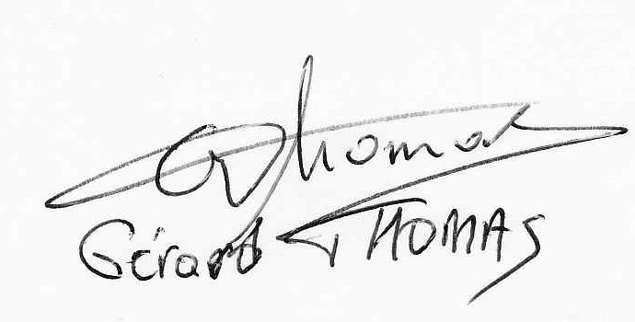
Gérard THOMAS

